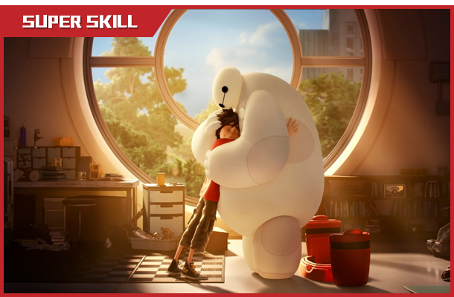

体 重：2kg

三 围：90-90-90

镜 头：超光谱镜头

材 料：聚乙烯醇纤维，碳纤维骨架

电 池：锂离子（Li-ion）电池

中文名：大白

外文名：Baymax

配 音：斯科特·埃德希特

登场作品：超能陆战队

上映日期2014年11月07日

创作：小宏哥哥阿正

技能：暖心

最爱的人：小宏

最爱的活动：捡球

危险的事：电池没电

被许多观众提及的暖心画面是，大白检测到男主小宏的体温过低，用“熊抱”他的方式为他供暖，其余小伙伴都靠在大白软绵绵的身上取暖。可以说，为了关心他人健康而生的机器人大白，绝对是一个真正的“大暖男”。

一个被许多观众提及的暖心画面是，大白检测到小宏的体温过低，他用“熊抱”的形式为他供暖，而其余的小伙伴都靠在大白软绵绵的身上取暖。

基本信息

基本信息

基本信息

大白，迪士尼动画《超能陆战队》中的健康机器人，是一个体型胖胖的充气机器人，因呆萌的外表和善良的本质获得大家的喜爱，被称为“萌神”。

- BAYMAX-